Спортсмены из Первомайского выступят на окружных соревнованиях
08.06.2018

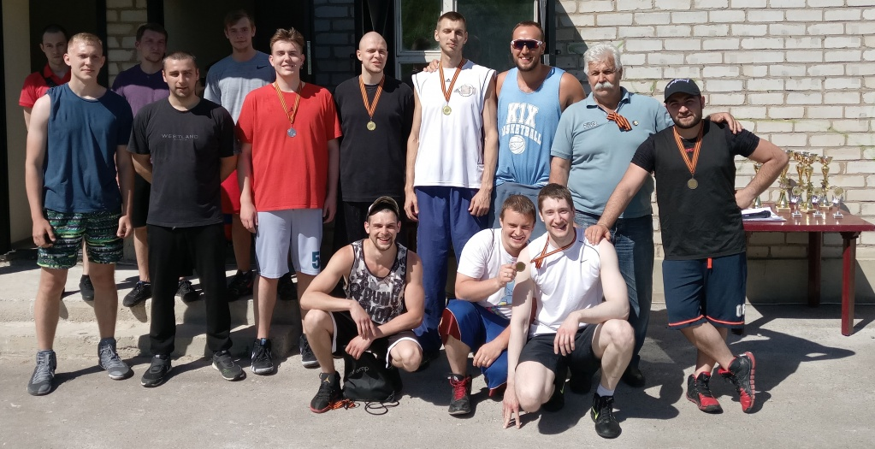
Спортсмены из Первомайского выступят на окружных соревнованиях. Фото: Муниципальное учреждение физкультуры и спорта «Надежда»

Команда по стритболу из поселения Первомайское 10 июня выступит на Окружном спортивном фестивале, который пройдет в деревне Былово в Краснопахорском.

— Во время подготовки тренер сделал упор на активном взаимодействии между игроками и броскам с дальней и средней дистанций. Такой тактики и будут придерживаться спортсмены во время турнира, — рассказал директор Муниципального бюджетного учреждения физической культуры и спорта «Надежда» Равил Самедов.

Он добавил, что в этом году команда Первомайского сделает все возможное, чтобы занять первое место. Напомним, что на прошлых соревнованиях сборная стала серебряным призером.

Адрес страницы: http://tinao.mos.ru/presscenter/news/detail/7383467.html
Префектура Троицкого и Новомосковского административных округов города Москвы

